Государственное бюджетное образовательное учреждение дополнительного образования города Севастополя
«Севастопольский центр эколого-натуралистического творчества учащейся молодёжи»

Влияние органических удобрений влияют на урожайность огурцов

Выполнил:
Кулиш Матвей Антонович
г. Севастополь, ученик 2-Г класса
ГБОУ «СОШ №6»
Научный руководитель:
учитель начальных классов
Чикалко Наталья Ивановна

Севастополь
2021
СОДЕРЖАНИЕ
1. Введение………………………………………………………………………...3
2. Обзор литературы………………………………………………………………4
3. Материалы………………………………………………………………………5
4. Характеристика района проведения эксперимента…………………………..5
5. Ход проведения эксперимента………………………………………………...6
6. Выявленные в ходе эксперимента ошибки………………………………….10
7. Выводы………………………………………………………………………...10
8. Список литературы……………………………………………………………11

ВВЕДЕНИЕ
У меня дома есть приусадебный участок. И я часто наблюдаю как мама и бабушка выращивают овощи и зелень. Огурец – одна из самых распространенных на земле овощных культур. За многовековую историю возделывания все привыкли относить эти растения к овощам. Однако это не совсем так. Огурец, как арбуз и тыква, вовсе не овощ, а ягода. Ботаники называют такие ягоды ложными. Я заметил, что огурцы не только поливают, но и удобряют. Удобрять можно как минеральными, так и органическими удобрениями. Но так как мы кушаем огурцы с нашей грядки всё лето и хотим, чтобы они приносили нам только пользу, стараемся использовать исключительно органические удобрения. А что же такое органически удобрения? Как оказалось, я их могу приготовить самостоятельно. К органическим удобрениям относятся только натуральные и природные составляющие, например: настой из травы, навоз, зола, дрожжи, настой из банановых шкурок и т.д. Но интересно, какой из видов органических удобрений оказывает лучшее влияние на урожайность огурцов? Для этого необходимо моё исследование.
Актуальность: многие пытаются выращивать огуречные культуры на участках с использованием только органических удобрений, с целью получить натуральный, качественный продукт.
Практическая значимость: результаты моего исследования помогут определить, какой вид из органических удобрений наиболее благотворно повлияет на рост огурцов и даст наибольшую урожайность.
Цель: выяснить какое из органических удобрений оказывает лучшее влияние на урожайность огурцов.
Для достижения цели были поставлены следующие задачи:
- Изучить правила выращивания огурцов на приусадебном участке.
- Изучить состав органических удобрений и их влияния на рост огуречных культур.
- Разделить огуречную грядку на две части, выбрать 2 вида удобрений, приготовить их самостоятельно на основе литературы, и удобрять по графику каждую часть своим удобрением.
- Сравнить урожайность каждой группы, и выявить какие методы удобрения наиболее эффективны.
Методы исследования: изучение и сбор информации в печатных изданиях и на специализированных сайтах; эксперимент; анализ полученных данных.

ОБЗОР ЛИТЕРАТУРЫ
Растение огурца — это сильно облиственная, разветвленная лиана длиной 0,4–3 метра. Это теплолюбивая культура. Хорошо растет и развивается при высокой влажности почвы и воздуха. Семена огурца прорастают при температуре не менее 10 градусов, однако оптимальной является температура +24–28. При такой температуре семена прорастают уже на 2–4-й день [2].
К свету огурец предъявляет невысокие требования: выносит полутень, но, как у любого огородного растения, на хорошо освещенных участках и при более изреженных посадках его урожаи бывают значительно выше.
Для лучшего развития растений огурцы часто выращивают рассадой. При выращивании рассады поддерживают умеренную влажность воздуха и почвы, поливают только теплой водой (23-25°С). Рассаду огурца высаживают в возрасте 20-25 дней. Исходя из этого, нужно рассчитать время посева семян на рассаду [3].
Как показывает практика, чтобы вырастить хороший урожай огурцов, нужно иметь семена, обладающие высокой всхожестью. Кроме того, многое зависит от правильной подготовки посевного материала.
Для нашего опыта я взял два сорта гибридов огурцов «Герман» и «Мурашка». У покупных семян гибридов много неоспоримых плюсов. Выросшие из них огурцы в основном «женского» типа цветения, то есть практически не имеют пустоцвета. Среди них есть и самоопыляемые. На таких растениях каждый цветок «женский», сразу же с огурчиком!
Герман — самый популярный сорт огурца на российском рынке. Гибрид раннеспелый, высокоурожайный. Гибрид предназначен для выращивания на садовых участках и в небольших фермерских хозяйствах. Подходит и для теплиц (парников), и для открытого грунта. Период от появления всходов до плодоношения составляет 40 — 45 дней [4].
Мурашка — гибрид огурца раннего срока созревания от российской селекционно-семеноводческой фирмы. Лучше всего подходит для культивирования под пленочными укрытиями и в теплицах, но хорошо проявляет себя и в открытом грунте, и даже в домашних условиях — на балконе и подоконнике. Гибрид предназначен для садовых участков, приусадебных и мелких фермерских хозяйств [1].
Видов органических удобрений очень много и использовать их можно разными способами. Я изучил два самых основных и эффективных: зола и травяное удобрение. Одна из причин, почему я выбрал эти два вида удобрений, потому что для меня они самые доступные, так как каждые 10 дней мы стрижём газон в нашем дворе, на участке так же много кустов крапивы и у меня всегда есть достаточное количество травы для исследования. Так же у нас есть во дворе печь, поэтому золы тоже всегда достаточно. Изучив способы и календари подкормок, я выяснил, что подкармливать наши огурцы можно каждые 10-15 дней. Зола и удобрения из травы относятся к таким видам подкормок, которые можно применять регулярно, и они будут приносить только пользу и повышать наш урожай. Зола – одно из самых лучших природный удобрений. В ней содержится: кальций, калий, фосфор, целый набор микроэлементов. Удобрение из травы оздоравливает землю и сами растения, стимулирует их рост и образование хлорофилла, а политая им почва становится привлекательным местом для обитания дождевых червей. Но способы удобрения тоже бывают разные: например, из травы можно делать жидкую подкормку, а можно приготовить отличный компост. Золу, так же, можно настаивать и поливать наши кусты, а можно просто делать подсыпку в грунт под каждый кустик. Я решил испытать все 4 метода и выяснить, какой же метод лучше и принесёт больше пользы.
МАТЕРИАЛЫ
В ходе проведения эксперимента были использованы следующие материалы:
- Универсальный садово-огородный питательный субстрат (рис. 1).
- Сорт гибридов огурцов «Герман».
- Сорт гибридов огурцов «Мурашка».
- Зола (рис. 2).
- Трава (рис. 2).
Рисунок 1. Питательный субстрат Рисунок 2. Зола и трава для удобрения
ХАРАКТЕРИСТИКА РАЙОНА ПРОВЕДЕНИЯ ЭКСПЕРИМЕНТА
Эксперимент был проведён в Севастополе, Нахимовский район. Высота над уровнем моря около 60 м. Опыт проходил в естественных климатических условиях, температурные режимы были характерными для местности без резких скачков, количество осадков умеренное характерное для этой местности. Всего в процессе эксперимента прошло шесть ливневых дождя, но август был аномально жарким и засушливым. Практическая работа проводилась мае-августе 2021 года.
ХОД ПРОВЕДЕНИЯ ЭКСПЕРИМЕНТА
Мы посеяли наши семена 1 мая, предварительно подготовив универсальный садово-огородный питательный субстрат. Субстрат приобрели в магазине. 20 мая мы уже высадили нашу рассаду на участок (Рис. 3).
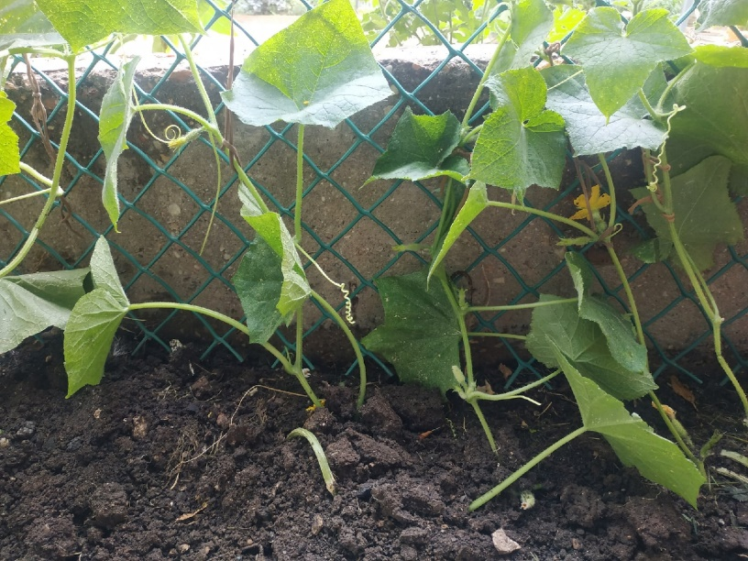
Рисунок 3. Высаженная рассада

Изучив материал, я понял, что огурцы любят рассеянный свет, чтобы это была не совсем тень, но и не было прямого попадания солнечных лучей. Мы выбрали подходящее место – полутень от гранатовых ветвей. С одной стороны, нашим огурцам будет достаточного солнечного света, но и не будет прямого попадания солнечных лучей.
Занимаясь выращиванием рассады огурцов на приусадебном участке, каждый огородник использует тот метод, который считает наиболее приемлемым: либо пускает плети виться по шпалере вверх, либо оставляет лежать их на земле. В первом случае потребуется меньше места, и плоды будут ровнее. Во втором случае уход при выращивании огурцов отнимет меньше сил, так как не нужно будет заниматься подвязкой ветвей к опоре. Мы выбрали первый метод и пустили плети виться по шпалере, предварительно подвязав их, потому что каждый кустик хорошо просматривается, и мы можем качественней пронаблюдать за опытом.
Для исследования у нас 16 кустов огурцов, визуально грядка поделена на две группы. В первой группе 8 кустиков, из них - 4 куста сорта «Герман» и 4 куста сорта «Мурашка». Во второй группе - аналогично.
1 группу огурцов каждые 10-15 дней я подсыпал золой и поливал удобрением из травы (траву залить прогретой водой и настоять 3-7 дней).
2 группу я поливал настоем из золы (1 стакан золы на 10 литров воды) и засыпал наши кусты компостом (поместить траву в пакет, замотать и оставить на солнце на 3 дня).
На первом этапе, при высадке рассады в грунт, мы каждый кустик подсыпали питательным субстратом, чтобы наши кустики набрали силу, укоренились и напитались достаточным количеством микроэлементов для дальнейшего роста. Субстрат в своём составе не содержит минеральных удобрений, его основа: азот, фосфор, калий. Он оптимизирует биохимические и ферментативные процессы в растениях, имеет оптимальный водно-воздушный режим, стимулирует корнеобразование и приживаемость растений и не требует дополнительного удобрения на данном этапе. Последующие этапы мы проанализировали и оформили в таблицу № 1.
Таблица № 1.
Календарь | 1 группа | 2 группа | Наблюдения
1 подкормка  (20 мая),  Высадка рассады в грунт. | Подсыпка питательным субстратом. | Подсыпка  питательным субстратом. | Обе группы хорошо принялись и укоренились. Все кустики здоровые.
2 подкормка  (1-5 июня)  Цветение | 1. Подсыпка золой.  2. Полив удобрением из травы | 1. Полив настоем из золы 2. Подсыпка травяным компостом. | Цветение идёт хорошо, и появились маленькие плоды (Рис. 4). Лист зелёный и у первой и второй группы.  Во второй группе грунт дольше сохраняет влагу, а первая группа нуждается в более тщательном поливе. Почва быстрее пересыхает.
3 подкормка (15-20 июня)  Цветение и первые плоды | 1. Подсыпка золой.  2. Полив удобрением из травы (траву залить прогретой водой и настоять 3-7 дней) | 1. Полив настоем из золы 2. Подсыпка травяным компостом. | Огурчики подрастают, количество плодов приблизительно одинаковое и в первой и второй группе. Лист зелёный и у первой и второй группы.  Во второй группе грунт дольше сохраняет влагу, а первая группа так же нуждается в более тщательном поливе. Почва быстрее пересыхает (Рис. 5).
4 подкормка  (1-5 июля)  Плодоношение | 1. Подсыпка золой.  2. Полив удобрением из травы | 1. Полив настоем из золы  2. Подсыпка травяным компостом. | Собираем урожай через день по утрам, огурцы сочные, хрустящие и очень вкусные. Но в первой группе начала желтеть листочек по краю и некоторые огурцы стали приобретать желтоватый оттенок, а некоторые плоды приобретают странную форму, хотя выражено незначительно  (Рис. 6).
5 подкормка  (15-20 июля)  Плодоношение | 1. Подсыпка золой.  2. Полив удобрением из травы | 1. Полив настоем из золы 2. Подсыпка травяным компостом. | Урожайность и той и другой группы не изменился, на листьях первой группы заметна выраженная желтизна. Огурцы 1 группы не пустые, сочные, хрустящие, но жёлтый оттенок присутствует, и они заметно отличаются от огурцов второй группы  (Рис. 7 и Рис. 8).
6 подкормка (25-31 июля)  Плодоношение | 1. Подсыпка золой.  2. Полив удобрением из травы | 1. Полив настоем из золы 2. Подсыпка травяным компостом. | Урожайность 1 группы по сравнению со второй группой немного снизилась, и листья своей ярко выраженным желтоватым оттенком отличаются от огурцов второй группы (Рис. 9).

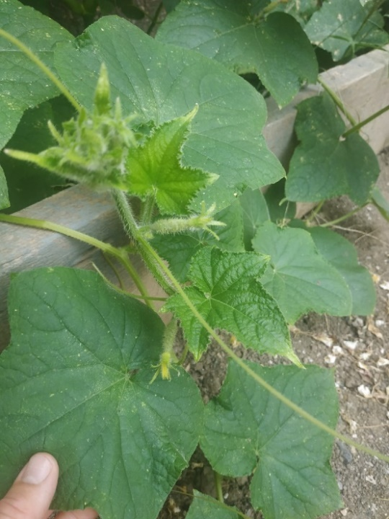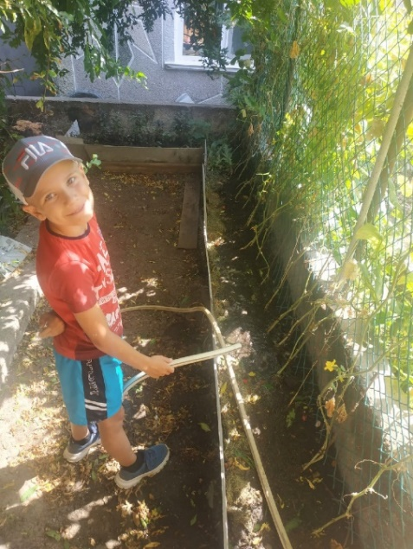
Рисунок 4. Появление плодов Рисунок 5. Полив
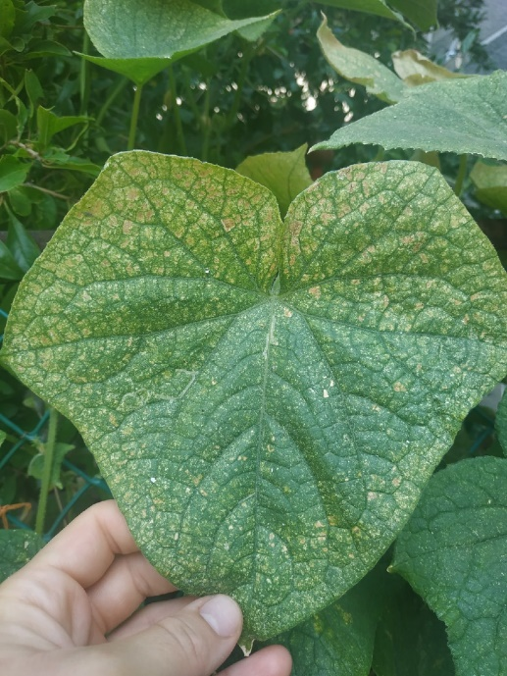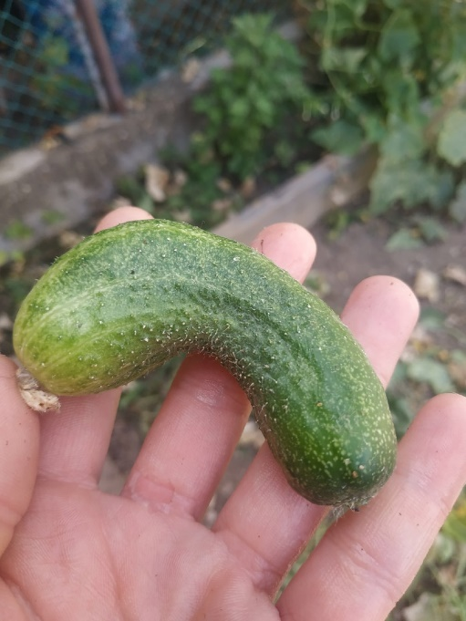
Рисунок 6. Желтеющий лист Рисунок 7. Деформированный огурчик
Рисунок 8. Отличие огурцов 1 и 2 группы Рисунок 9. Отличие листьев 1 и 2 группы
ВЫЯВЛЕННЫЕ ОШИБКИ В ХОДЕ ЭКСПЕРИМЕНТА
Проанализировав литературу, я узнал, что иногда листва у огурцов желтеет и огурцы приобретают неестественную, грушевидную форму или, наоборот, заостренным оказывается конец. Такое обычно происходит уже во второй половине лета. Указать одну конкретную причину этого явления трудно. Это естественная реакция растения на неблагоприятные факторы роста:
- на недостаточную (или повышенную) температуру,
- на резкие колебания ночных и дневных температур,
- на нехватку какого-либо элемента питания,
- на недостаточно равномерно увлажнённую почву в течении суток,
- несоблюдение поливного режима,
- солнечный ожог.

ВЫВОДЫ
Благодаря моему исследованию я увидел разницу между 1 и 2 группой огурцов, которым я создал немного разные условия подкормки. Я пришёл к выводу, что зола благоприятно повлияла на урожайность 1 и 2 группы на протяжении всех месяцев плодоношения. Подсыпка травой 2 группы создала своеобразный термос, который сохранял влагу, не допуская пересыхания почвы и уровень влаги всегда оставался на одинаковым в любое время суток: устойчивые высокие температуры при влажности до 80%. Компост постоянно подпитывал, создавая благоприятную атмосферу для развития и плодоношения и сохранения качества куста в целом. В 1 группе было заметное пересыхание почвы: вечером почва была напитана после полива, но в жаркий день уже к 3 часам дня она заметно пересыхала. Такое неравномерное распределение водного режима заметно отразилось и на внешнем виде кустиков, и на плодах. Возможно, пересыхание почвы не так сохраняло все полезные микроэлементы, как во второй группе и происходило незначительная деформация плодов. В августе, вторая группа огурцов ещё давала равномерные здоровые плоды, в первой группе плоды немного отличались.

СПИСОК ИСПОЛЬЗУЕМОЙ ЛИТЕРАТУРЫ
- Коротцева И.Б. Огурцы: Сорта, посадка, уход. – Кладезь-Букс, 2007. – 34 c.
- Панкратова А.Б. Огурцы: Выращивание в грунте, теплице, на подоконнике. – Социум, 2012. – 60 c.
- Советкина В.Е., Котов В.П. Как вырастить огурцы и томаты на приусадебном участке. – Знание, 1988. – 32 c.
- Сортовед.ру: Сорт огурца Герман. – http://sortoved.ru/ogurec/sort-ogurca-german-f1.html

